两次工业革命下的世界教案
- 教学立意
本课以“技术改变世界”为主线，回顾复习两次工业革命的基本情况，以及由两次工业引发的生产力、生产方式、生产关系的变革，同时通过梳理同时间的历史事件，分析两次工业革命对世界格局和世界历史发展进程的影响，由浅入深地加深学生对历史问题的理解，将历史与现实相结合，理解国家重视科技创新的重要意义
- 教学目标
- 回顾两次工业革命发生的时间、原因、标志发明、特点及对人们生活和生产方式的影响。同时引申到随之而来的人们思想和文化生活的变化，理解经济基础与上层建筑的辩证关系。
- 梳理两次工业革命前后发生的经济和政治大事件，分析工业革命给世界不同国家所带俩的多层次、多角度影响，理解“科技是一把双刃剑”的现实意义。
- 总结两次工业革命的经验教训，思考当今世界如何更好地利用科技为世界的和平与发展服务，为构建人类命运共同体，解决全球性问题做出贡献，从而为国家富强和人民生活幸福添砖加瓦。
- 教学重点与难点
- 教学重点：两次工业革命对于世界各国产生的不同影响
- 教学难点：涉及时间较长，零散的知识点较多，且学生学习相关内容的间隔时间较长，难以进行事件之间的有效对比联系。
- 教学过程
教师教学活动 | 学生活动 | 设计意图
【导入】问题导入  “在我们的印象里，革命往往伴随着刀光剑影和血雨腥风。但有一种革命，它完全不同，然而它彻底地改变了人们的生产和生活方式……影响和改变了世界的面貌……。”  这个革命指什么？  【主体知识】  一、基础知识回顾  课前，大家已经利用表格梳理了两次工业革命的基本信息，但是还有一些错误，老师把大家易错的地方整理成了一张“漏洞百出”的对比表格。请小组同学进行合作，找出上面的错误，然后用抢答的方式来获得为小组加分的机会。  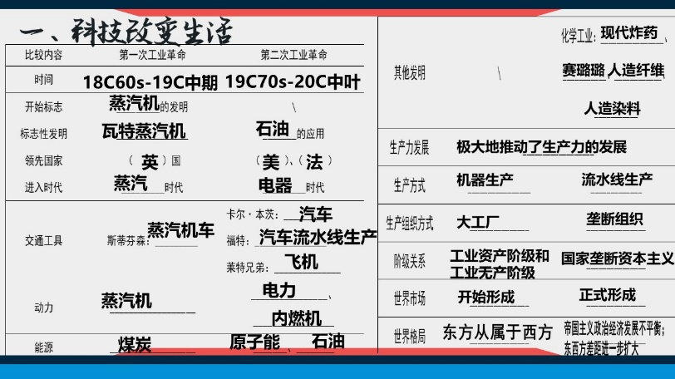  教师个别点播：尤其是国家资本主义与垄断资本主义的不同，梳理资本主义发展的阶段。  通过梳理，我们复习了两次工业革命的基本情况，那通过这张对比表，请大家总结出两次工业革命各自有什么特点？  展示答案：  第一次工业革命特点：  - 从英国开始，英国一枝独秀；  - 技术的发明来源于工匠的实践经验  第二次工业革命特点：  - 同时发生在几个主要资本主义国家  - 科学研究与工业生产紧密结合  - 形成以重工业为主导的工业体系  完成基础梳理后，我们来检测依稀啊大家的掌握情况：  1.19世纪70年代，作为新的能源进入生产领域的是( )  - 蒸汽B.煤炭C.电力D.水力  2.  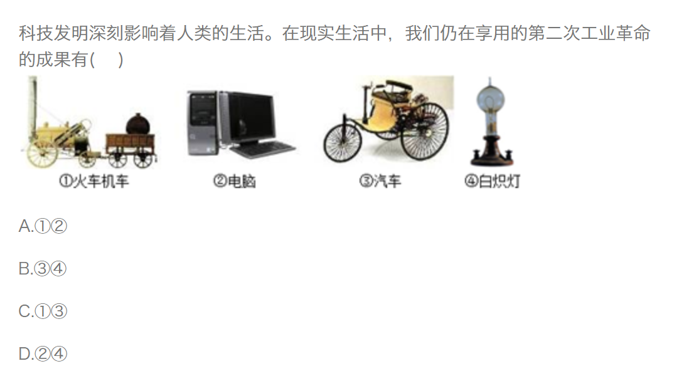  3.历史上第一个圆了人类飞上蓝天的梦想而被称为"航天飞行器的先驱"的是( )  A.奥托  B.莱特兄弟  C.富兰克林  D.蒙特哥菲尔兄弟  二、科技改变生活  经历了两次工业革命的国家从农业国变成了工业国，这些国家发生了哪些变化呢？请大家阅读以下几则史料，圈划出工业革命后工业化国家发生的社会变化。  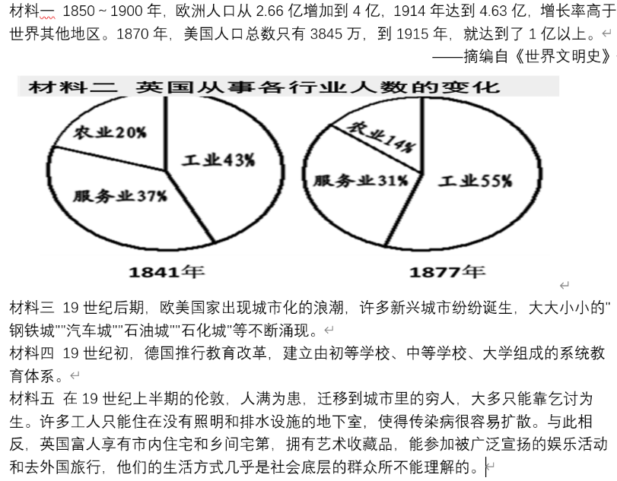  展示答案。  以上这些都是对于国内的影响，但从之前的对比表中，我们可以指导，工业革命不只是影响了工业化国家，更影响了整个世界。那么究竟是怎样的影响？  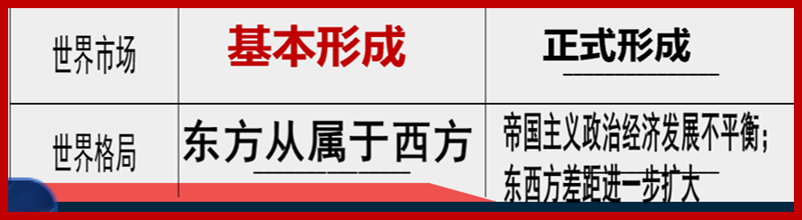  二、科技改变世界  针对科技给世界带来的变化，我们在课前也进行了大事年表梳理，现在依然请大家用小组合作的方式，完善自己的大事年表。然后，我们随机抽选一个小组，请他们小组上传认为最满意的一张，然后大家进行点评。  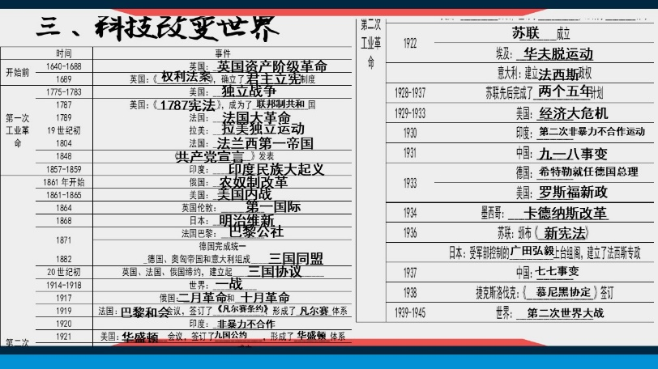  结合史实，以及老师发给大家的材料，你能说说，两次工业革命是如何改变世界面貌的吗？  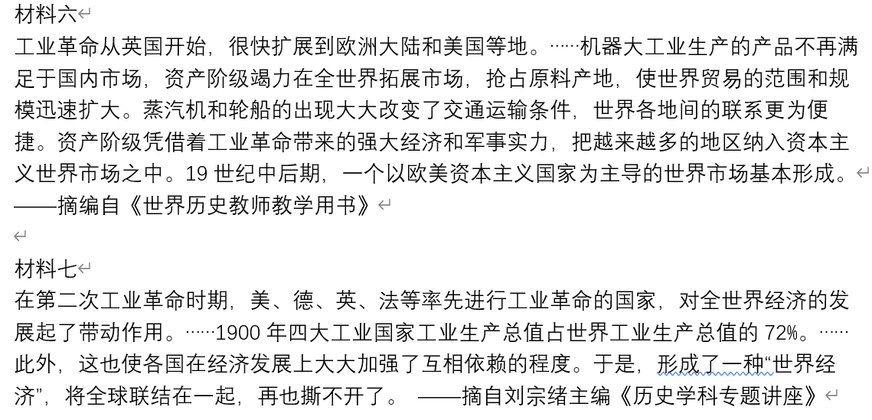  在大事年表中有两件大事非常值得我们注意，就是两次世界大战。两次工业革命的成果变成了杀人的利器。那为什么会爆发世界大战呢？根本原因是什么？  根本原因：帝国主义国家间政治经济发展不平衡。  这些列强的目的是什么？  垄断组织要求扩大资本输出地，因此出现了瓜分世界的狂潮，有更多的国家、地区沦为殖民地、半殖民地。  ——《世界史·近代史编》  目的：扩大资本输出地，瓜分世界。  尤其是第二次工业革命后，美德后来居上，挑战了英法的权威。为什么美德可以占据第二工业革命的优势地位。请在网络上找出答案。  搜索建议：1.为什么第二次工业革命美国、德国能够后来居上？  2. 为什么第二次工业革命中英国势力衰弱？  请总结出推动科技发展需要哪些因素？  1.国家统一，社会稳定；  2.人们思想解放；  3.推动经济可持续发展；  4.适合科技发展的政策；  5.市场的需求；  6.坚持创新，注重产品质量；  工业革命也并非全盘好事，面对帝国主义的步步紧逼，殖民地的人民开始了反抗和资本主义的探索，资本主义国家内部也掀起了工人运动，世界共产主义运动蓬勃发展。有哪些事情，可以证明呢？  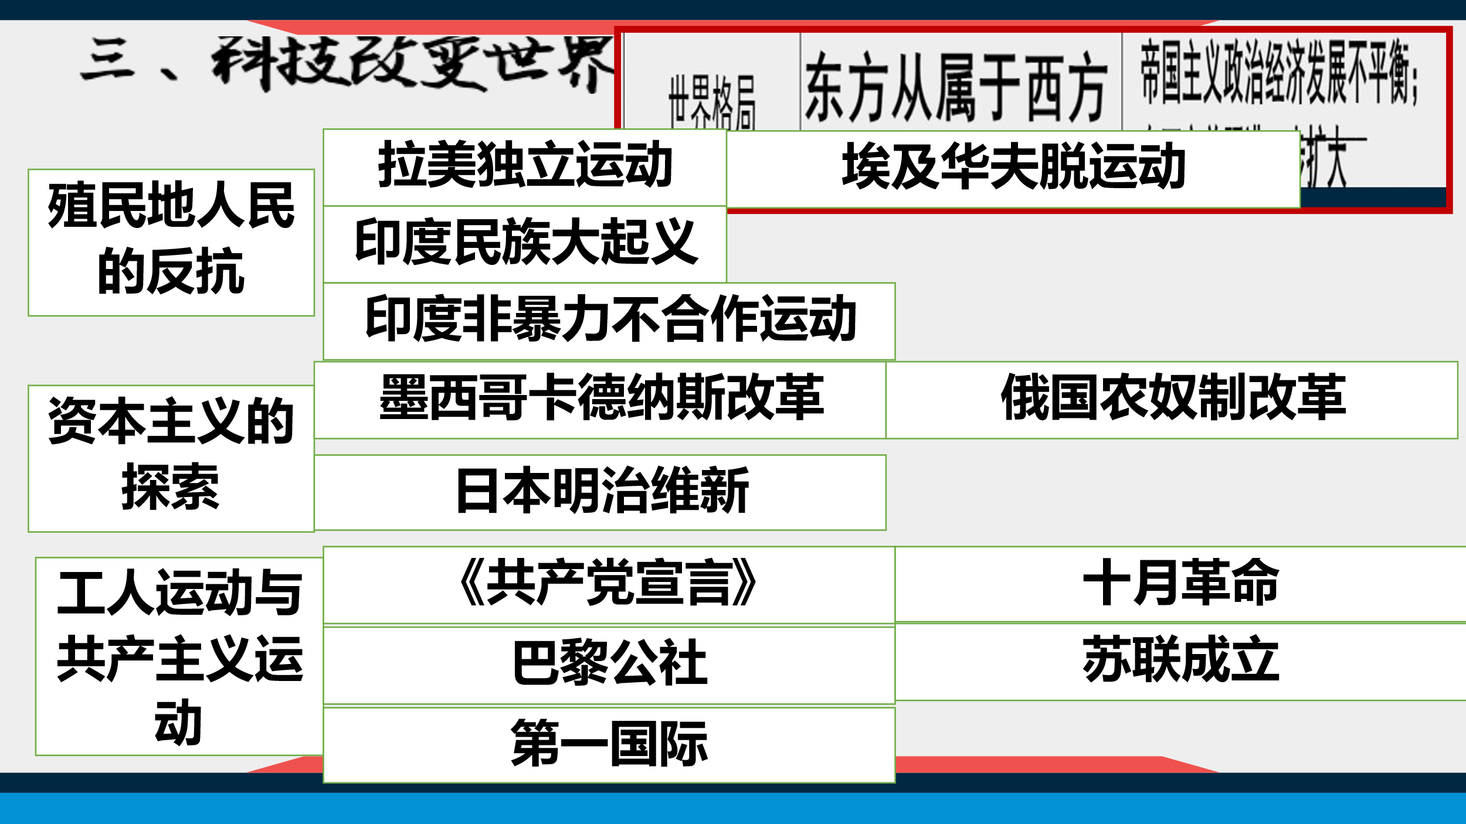  四、总结  因此世界格局越来越呈现出多极化的趋势，随着第三次科技革命深入，如何正确认识科技的“双刃剑”作用，让科技真正为世界和平与发展服务，是每一个人都应该认真思考的命题。  【能力提升】  1.19世纪晚期，内燃机被安装在拖拉机、播种机、脱粒机等机械上。机器的轰鸣声打破了田野的宁静气氛。内燃机还被美国人安装在联合收割机上，把谷物收割的速度提高了几十倍，后来又推广到世界各国。对上述材料理解最准确的是( )  A.美国人发明了内燃机  B.机器的噪声影响了人们的生活  C.内燃机推动了工业生产  D.内燃机推进了农业机械化  2. 马克思曾预言："自然科学正在准备一次新的革命。蒸汽大王在前一世纪中翻转了整个世界，现在它的统治已到末日，另外一个大得无比的革命力量……将取而代之。"文中"另一个大得无比的革命力量"应指( )  A.珍妮机的发明  B.火车机车的发明  C.电力的广泛应用  D.飞机的发明  3. 英国学者安德鲁·波特说："当英国人从陶醉中惊醒，猛然看见帝国上空的夕阳时，新的太阳已经在大西洋另一端的美洲大陆上升起。那将是世界大国命运的又一次兴衰消长。"引起"又一次兴衰消长"的主要原因是( )  A.英国率先完成工业革命成为世界工厂  B.经济危机加剧了资本主义国家对世界市场的争夺  C.英国世界工厂的地位受到严重挑战  D.第二次工业革命加剧了资本主义国家经济发展的不平衡  4.霍布豪斯在《自由主义》一书中说：“19世纪可被称为自由主义时代，但是到了这个世纪的末叶，这项伟大运动却大大地衰落了。”导致自由主义“大大地衰落”的主要原因是( )  A.自由主义导致了无政府思想的泛滥  B.19世纪五六十年代的资产阶级通过改革加强了统治  C.欧洲封建势力对拿破仑战争的胜利  D.第二次工业革命导致垄断组织的产生  5. “18世纪中期到19世纪中期，蒸汽机引起了欧洲生产领域的革命。……英国引领了这一历史发展的潮流……”。下列中代表这一潮流的成果是（ ）  A.哈格里夫斯·珍妮机 B.斯蒂芬森·火车  C.本茨·汽车D.莱特兄弟·飞机 | 回答问题  小组合作，找出错误，通过抢答回答问题，同时完善课前复习学案  学生总结特点，提升总结能力  完成练习，并且讲解其他同学错误率最高的题目  学生阅读平板上的史料，找出答案。  回答问题  学生小组合作完善大事年表，并上传，互相点评。  学生阅读史料找出问题答案  学生回答问题。  学生利用互联网搜集答案  学生根据大事年表找出答案 | 开门见山，点出本课主题和两次工业革命的重要性。  梳理基础知识，加深对于易错点的练习  提升总结与归纳的能力  能力训练，同伴互助，提升对基础知识的运用能力。  提升史料阅读的能力  学会运用已知知识解决问题。  小组合作，查漏补缺，加深印象。提升时空观念  提升历史解释和史料实证素养。  提升信息化素养  将历史与现实相结合，培养家国情怀。  提升辩证分析问题的能力。
板书：两次工业革命下的世界

